Braas Turmalin Kristallgrau Flächenziegel halb 1/2 (Karstädt)

BMI Deutschland BRAAS

Eigenschaften

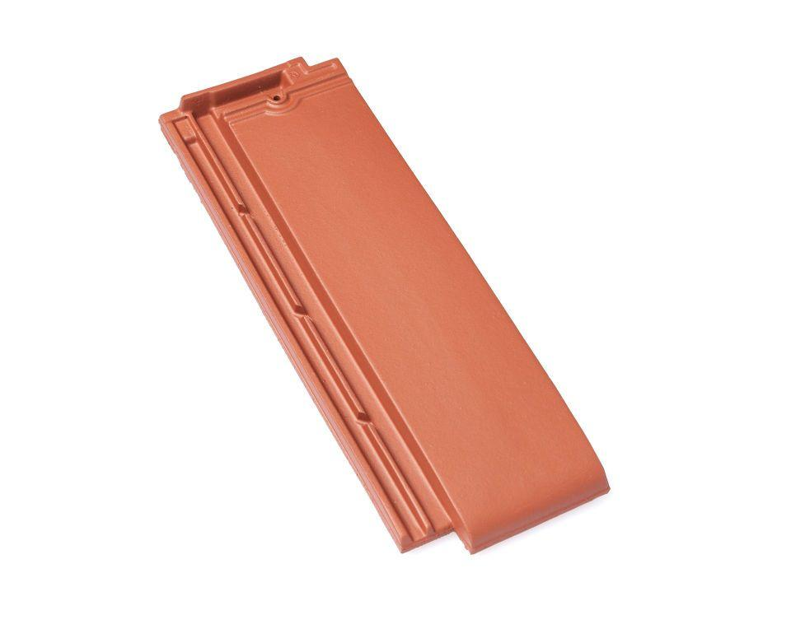

GTIN:

4015506317497

HAN:

07400253

Art Dachziegel

Glattziegel

Farbton

dunkelgrau

Format

Halber Ziegel

Oberfläche

glasiert

Werkstoff

Ton

Breite (mm)

160,00

Länge (mm)

475,00

Deckbreite (mm)

120,00

Decklänge (mm)

350,00 - 380,00

Farbtonbezeichnung Hersteller

Kristallgrau